파이썬프로그래밍 과제02 컴퓨터소프트웨어공학과 2-YA 20202296 전채린

[과제01]

표준 입력한 실수와 연산식의 산술 연산 및 결과 출력하는 프로그램

[문제]

표준 입력으로 2개의 실수를 입력받아 더하기, 빼기, 곱하기, 나누기의 연산을 출력한다. 이후 다시 표준 입력으로 하나의 연산식을 한 줄에 입력받아 그 결과를 출력하는 프로그램을 작성해 보자.

[소스코드]

# 두 실수의 사칙연산과 표준 입력 연산식의 계산

>>> num1 = float(input('첫 번째 수 입력 >> '))

첫 번째 수 입력 >> 10.0

>>> num2 = float(input('두 번째 수 입력 >> '))

두 번째 수 입력 >> 2.5

>>> print('합:', num1 + num2)

합: 12.5

>>> print('차:', num1 - num2)

차: 7.5

>>> print('곱하기:', num1 * num2)

곱하기: 25.0

>>> print('나누기:', num1 / num2)

나누기: 4.0

>>> expression = input('연산식 입력(예 3.2 + 4 * 1.5) >> ')

연산식 입력(예 3.2 + 4 * 1.5) >> 30 // 4

>>> print('연산식:', expression, '결과:', eval(expression))

연산식: 30 // 4 결과: 7

[실행결과]

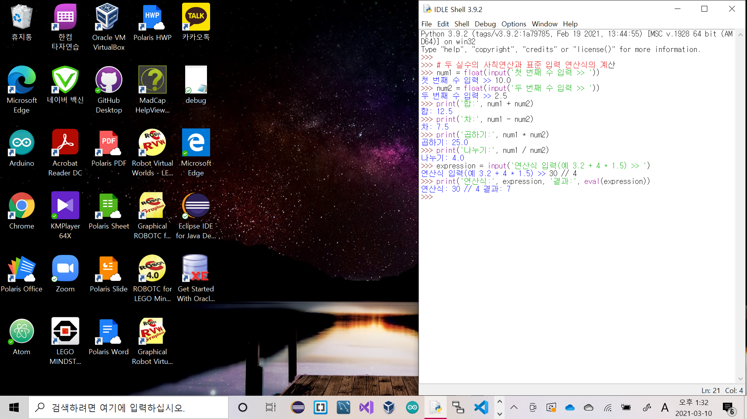

[과제02]

여러 진수를 표준 입력한 수를 여러 진수로 출력

[문제]

가장 먼저 변환할 수가 2진수, 8진수, 16진수 중에 무엇인지 입력받는다. 그런 다음, 표준 입력한 수의 2진수, 8진수, 16진수를 출력하는 프로그램을 작성하자.

[소스코드]

# 진수와 그에 맞는 정수를 입력받아 2진수, 8진수, 16진수 출력

>>> base = int(input('입력할 정수의 진수(base)는? '))

입력할 정수의 진수(base)는? 16

>>> invar = input(str(base) + '진수 정수 입력 >> ')

16진수 정수 입력 >> 1f

>>> data = int(invar, base) # 입력 문자열을 base 진수로 변환

>>> # 여러 진수로 출력

>>> print('2진수:', bin(data))

2진수: 0b11111

>>> print('8진수:', oct(data))

8진수: 0o37

>>> print('16진수:', hex(data))

16진수: 0x1f

[실행결과]

